|  |
| --- |
| **Co-inter – Un problème de couleur** |

|  |
| --- |
| **Situation Problème**  Vous souhaitez commander des couleurs pour votre salon et trouvez 3 marques différentes donnant la même couleur.  Calculer le prix total d’une application de 60mL de couleur sur une cliente avec chacun de ces 3 produits. |

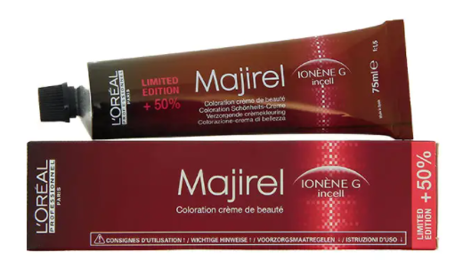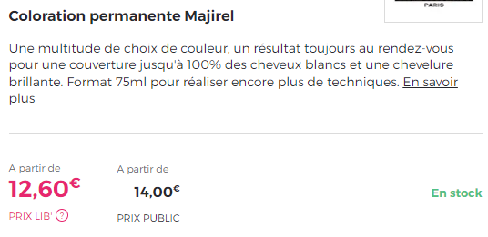

Coloration Majirel 75 ml 1 :1,5

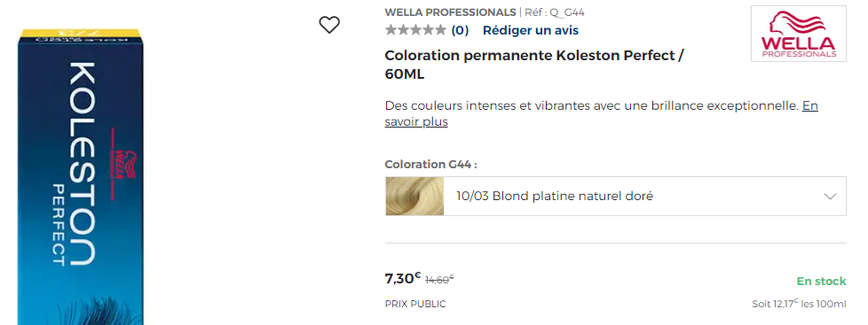

Coloration Koleston 60 mL 1 :1

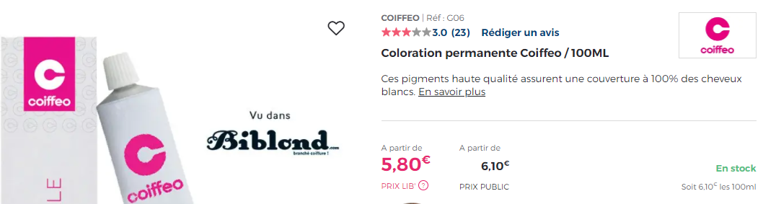

Coloration Coiffeo 100 mL 1 :2